## Django开发中虚拟环境使用说明

1. 为什么使用虚拟环境

因为我们在开发过程中不一定一次只开发一个项目

有时候我们需要同时开发多个项目

如果项目之间所需要的开发工具版本不一致，会造成错误

所以我们需要创建多个虚拟环境用来开发不同的项目，项目之间互不影响

1. 如何安装配置虚拟环境
2. 我们需要安装两个模块

pip install virtualenv



pip install virtualenvwrapper-win



# 其实第一个virtualenv模块就可以完成我们所需的各项配置，但是由于其操作太繁琐，所以我们需要同时安装下方virtualenvwrapper-win模块，这个是windows环境下的虚拟环境封装的模块，使用起来简单便捷。

# 如果下载不成功，可能是网速问题，或者是pip版本太低的问题，我们可以进行通过：python –m pip install –upgrade pip 进行升级。

1. 配置环境变量

# 由于我们电脑系统默认的虚拟环境会建立在C盘，长期使用会大量占用c盘空间，影响电脑运行速度，所以我们需要配置以下系统的环境变量。

首先我们需要新建一个文件夹，用来存放虚拟环境



然后复制文件夹的地址



右键计算机单机属性

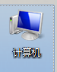

在右侧选择高级系统设置

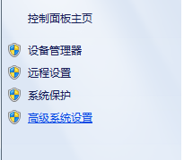

点击有下家环境变量

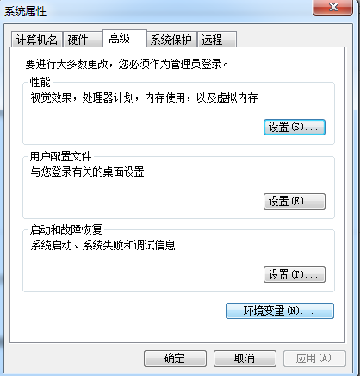

在系统变量下方点击新建

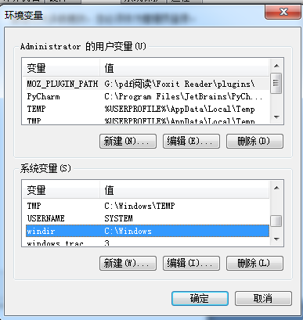

输入变量名WORKON_HOME，然后将创建的虚拟环境文件夹地址复制到变量值中点击确定

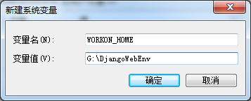

系统变量中显示出来表示创建成功

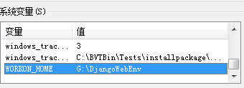

关闭重启命令行窗口输入：mkvirtualenv 变量名 然后回车，等待创建完成

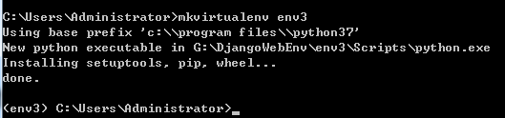

# 如果New python executable in 后方的地址不是你建立的环境文件夹，表示配置没有成功，请检查变量名称输入是否正确。

然后我们打开pycharm，进入setting

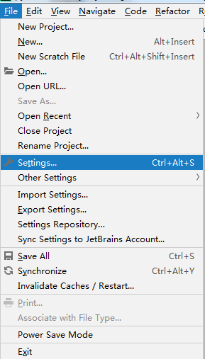

找到project Interpreter选项

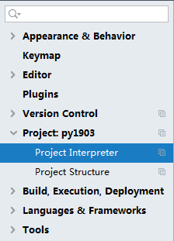

点击右侧小齿轮选择showall

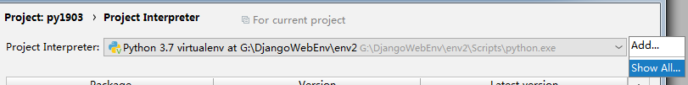

点击右侧+号

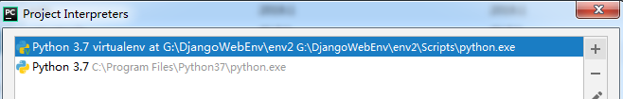

点击右侧三个小点…

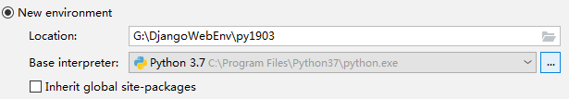

在你创建的环境变量中的scripts->python.exe找到python环境选择点击ok

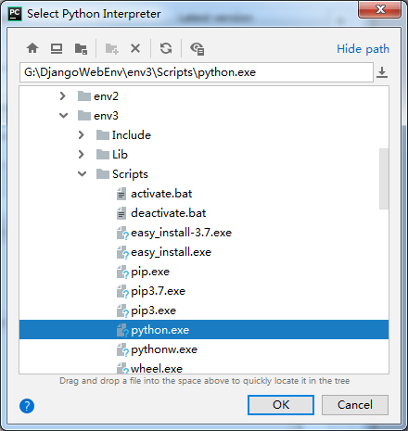

1. 创建项目

在pycharm中下方选择terminal选项



在里边输入:django-admin startproject 文件名然后回车



此时在我们左侧project中会出现我们创建的项目



我们点开文件夹

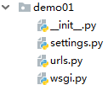



# 我们会发现我们有内外两个demo01文件

~ 外部demo01文件夹：项目文件夹

~ 内部demo01文件夹：创建项目自动生成的文件夹，储存的内部文件

~ manage.py文件：命令行工具

~ __init__.py：表示我们创建的是一个模块

~ setting.py：项目配置模块

~ url.py：项目路由模块

~ wsgi.py：wsgi协议实现

1. 创建应用：

# 创建应用需要在与manage.py同级的文件夹创建，所以我们需要cd到文件夹中

cd 文件夹名称



进入同级文件夹后输入：python manage.py startapp 文件名



我们会发现了这样一个文件夹

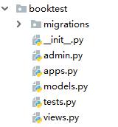

~ booktest：创建应用时生成的文件夹

~ models.py：数据模型类

~ view.py：视图类

~ admin.py：后台管理

~ test.py：单元测试

~ migrations：迁移文件夹，存放与数据库交互的文件